DIA MUNDIAL DE CONSCIENTIZAÇÃO DO AUTISMO
Período 1 - Atividade 12
Olá,
Estou elaborando esta atividade no dia 2 de abril e por isso estou inspirado a lhe apresentar uma pessoa. Este rapaz aí ao lado!
Seu nome é Willian Chimura, além de ser estudante, palestrante e youtuber, ele é autista.
Possui um canal no YouTube chamado Um canal sobre autismo e no dia 2 de abril de 2019 fez um vídeo com um convite. Vamos assistir?

Vídeo: O que autismo é
Link: https://youtu.be/vNUcUTP7Dpw

O convite que Willian nos faz é muito importante, por isso, na atividade de hoje, iremos estudar sobre o Transtorno do Espectro Autista (TEA). Mas, obviamente, Willian nos faz esse convite de maneira mais poética, com todas as licenças artísticas e filosóficas para se expressar de forma mais contundente através de exageros e eufemismos no momento de descrever o que é o autismo.
Nós, por outro lado, iremos falar desse assunto de maneira mais científica com o objetivo de compreendermos melhor as causas, características, tratamentos e formas de convívio com essa parcela da população que possui essa peculiaridade.

ONU declarou todo 2 de abril como a data para conscientizar a sociedade
A ONU (Organização das Nações Unidas), no fim de 2007, definiu todo 2 de abril como sendo o Dia Mundial de Conscientização do Autismo (no original em inglês: World Autism Awareness Day), quando cartões-postais de todo o planeta se iluminam de azul — no Brasil, o mais famoso é o Cristo Redentor — para lembrar a data e chamar a atenção da mídia e da sociedade para o Transtorno do Espectro do Autismo (TEA).
Em 2020, pela primeira vez, a comunidade envolvida com a causa do autismo no Brasil todo segue, unida, em uma campanha nacional com tema único: “Respeito para todo o espectro”, para celebrar a data, usando a hashtag #RESPECTRO nas redes sociais.
Para 2019, o tema escolhido pela ONU foi “Tecnologias assistivas, participação ativa” e o secretário-geral das Nações Unidas enviou mensagem falando de inclusão e sobre a importância de dar voz aos autistas adultos.

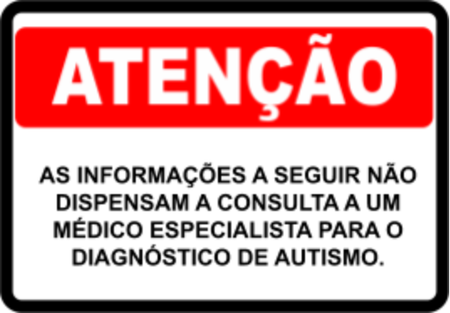
O que é autismo?
Saiba a definição do Transtorno do Espectro do Autismo (TEA)
O autismo – nome técnico oficial: Transtorno do Espectro do Autismo (TEA) – é uma condição de saúde caracterizada por déficit na comunicação social (socialização e comunicação verbal e não verbal) e comportamento (interesse restrito e movimentos repetitivos). Não há só um, mas muitos subtipos do transtorno. Tão abrangente que se usa o termo “espectro”, pelos vários níveis de comprometimento — há desde pessoas com outras doenças e condições associadas (comorbidades), em condição grave e dependentes de outras pessoas, até pessoas independentes, com vida comum, algumas nem sabem que são autistas, pois jamais tiveram diagnóstico.
As causas do autismo cada vez mais apontam para a genética. Confirmando estudos recentes anteriores, um trabalho científico de 2019 demonstrou que fatores genéticos são os mais importantes na determinação das causas (estimados entre 97% e 99%, sendo 81% hereditário — e ligados a mais de 900 genes), além de fatores ambientais (de 1% a 3%) ainda controversos, também possam estar associados, como, por exemplo, a idade paterna avançada ou o uso de ácido valpróico na gravidez. Existem atualmente 913 genes já mapeados e implicados como fatores de risco para o transtorno — sendo 102 genes os principais.
Tratamento e atualidade brasileira
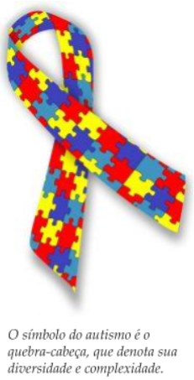
O tratamento psicológico com mais evidência de eficácia, segundo a Associação Americana de Psiquiatria, é a terapia de intervenção comportamental — aplicada por psicólogos. A mais usada delas é o ABA (sigla em inglês para Applied Behavior Analysis — em português, análise aplicada do comportamento).
Para autismo, o tratamento é personalizado e interdisciplinar, ou seja, além da psicologia, pacientes podem se beneficiar com intervenções de fonoaudiologia, terapia ocupacional, entre outros profissionais, conforme a necessidade de cada um. Na escola, um mediador pode trazer grandes benefícios, no aprendizado e na socialização.
Alguns sintomas como irritabilidade, agitação, auto agressividade, hiperatividade, impulsividade, desatenção, insônia e outros podem ser tratados com medicamentos, que devem ser prescritos por um médico.
Há algumas condições clínicas associadas ao autismo com mais frequência, como: distúrbios gastrointestinais, convulsões, distúrbios do sono, Transtorno de Déficit da Atenção com Hiperatividade (TDAH), ansiedade e fobias — segundo estudos de 2012, 2017 e 2018.
No Brasil, a “Lei Berenice Piana” — Lei 12.764, de 2012, que criou a Política Nacional de Proteção dos Direitos da Pessoa com Transtorno do Espectro do Autismo, regulamentada pelo Decreto 8.368, de 2014 — garante os direitos dos autistas e os equipara às pessoas com deficiência [é importante ressaltar que o fato de uma lei equiparar uma condição à deficiência, não significa necessariamente que tal condição seja cientificamente uma deficiência, significa que em termos de direitos, acessibilidades e proteção do Estado tal condição deverá ser tratada como deficiência].
No Brasil, temos apenas um estudo de prevalência de TEA até hoje, um estudo-piloto, de 2011, em Atibaia (SP), de 1 autista para cada 367 habitantes (ou 27,2 por 10.000) — a pesquisa foi feita apenas em um bairro de 20 mil habitantes da cidade. Segundo a estimativa da OMS, o Brasil pode ter mais de 2 milhões de autistas.

Fontes:
REVISTA AUTISMO. ONU declarou todo 2 de abril como a data para conscientizar a sociedade. Revista Autismo. Disponível em: <https://www.revistaautismo.com.br/diamundial/>. Acesso em: 02/04/2020.
REVISTA AUTISMO. O que é autismo?. Revista Autismo. Disponível em: <https://www.revistaautismo.com.br/o-que-e-autismo/>. Acesso em: 02/04/2020.

Agora que lemos os textos e conhecemos um pouco mais sobre o TEA, vamos assistir dois últimos vídeos para que possamos realizar nossas propostas:
Vídeo: Dez Mil Azuis - Caminhada 2019
Link: https://youtu.be/EJxJn4AtIhM
Vídeo: Autismo: causas, sintomas, diagnóstico, tratamento
Link: https://youtu.be/fokyS8KVC6c

Proposta
1. O que você compreendeu do que seja o autismo?
2. Quais as causas do autismo?
3. Você já viu o símbolo do autismo em algum estabelecimento comercial? Onde?
4. O cérebro faz parte do nosso Sistema Nervoso. Qual a relação do autismo com esse sistema?
5. Qual a função do Sistema Nervoso em nosso corpo?

ORIENTAÇÕES
- Antes de iniciar sua atividade:
  - leia a atividade e decida se irá respondê-la no arquivo editável ou na folha de fichário. Se for responder na folha de fichário, não se esqueça de colocar o cabeçalho completo, horário de início e horário de término.
  - Se for fazer no arquivo editável:
    - preencha seu nome completo. Para isso: a) clique duas vezes sobre o cabeçalho; b) substitua a linha após “Nome:” pelo seu nome completo;
    - preencha o horário de início na parte da atividade dedicada a respostas
- Depois de terminar a atividade:
  - preencha o horário de término e o tempo total da atividade;
  - faça sua auto avaliação de Disciplina, Produtividade e Organização.
- Observação: todas as atividades devem durar o tempo máximo de 45 min para cada aula que você teria da disciplina de Ciências naquele dia. Sendo assim, mesmo que não tenha terminado a atividade, faça o envio da atividade pelo Moodle.

respostas
Período 1 - Atividade 12
Início | Término | Total | D.P.O.
00:00 | 00:00 | 00 min | 000

Resposta 1.
(escreva aqui sua resposta)

Resposta 2:
(escreva aqui sua resposta)

Resposta 3:
(escreva aqui sua resposta)

Resposta 4:
(escreva aqui sua resposta)

Resposta 5:
(escreva aqui sua resposta)

